# 老友汇APP：开启新营销模式又将颠覆医疗行业！

2018-08-02 16:34

“新零售”是未来商业发展的大趋势，药品领域也不例外。未来的十年二十年，将不再有电子商务这一说法，线上线下和物流必须结合在一起，才能诞生真正的“新零售”。在医疗健康领域，老友汇app：同样承担着布局药品新零售业态的使命。

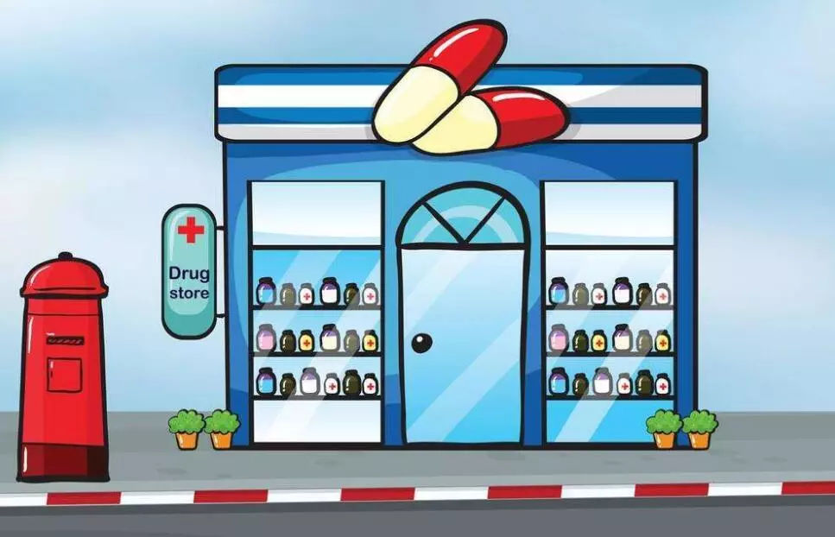

**老友汇APP：**将积极探索多种模式赋能商家，实现共同成长、互利共赢的局面，从而打造线上线下相融合的健康产品服务新零售模式，为终端消费者提供更丰富多元的产品及多样化的便捷性服务。未来的互联网+医药是超越平台和公司、超越线上和线下、超越地域和族群的，虽然消费者需求不断更新、互联网技术不断进步，但 医药新零售的本质依然是用户与服务，谁能抓住用户的心，未来就属于谁。

**老友汇APP：**在养老咨询、服务、品质、健康等各方面升级消费者体验，给有不同需要的人群提供不同的健康场景和解决方案；“健康升级”计划已初现端倪。提供线上新社区。

**老友汇APP：**“新零售”商业模式将带来什么变革呢？在普通零售业经历百货商店、连锁商店和超级市场三次变革时，药品销售场景却常年囿于医院又或是一间几十平米的药房中。相比于普通零售，医药零售对互联网“敏感度”低，受政策管控，又对供应链、物流、品控高度依赖，始终无法减重成纯线上的业态，因此，医药搭上的总是电商、O2O、智能零售的“末班车”。

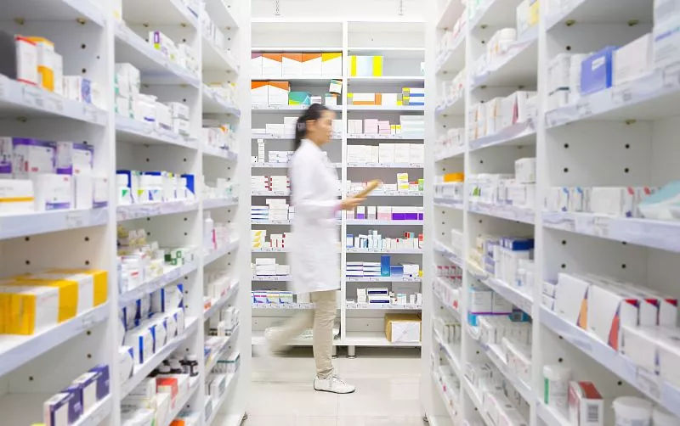

那么“新零售”医药商业模式会给我们百姓消费者带来什么呢？会有哪些实质性的便利实惠呢？由于医药和医药消费者的特殊属性，医药新零售和普通新零售又有很大不同。对于我们普通老百姓也不是简单改变个商业模式，而是实实在在方便实惠消费者：

1、医药新零售将把专业服务可以标准化的部分智能化，改变服务模式和营销模式。开放性提供更专业的医疗服务，可与现在医疗机构实时数据化交换，提高医疗服务效率。

2、在药占比、医保支付方式改革、招标采购、零差率等医改政策的驱动下，使很多百姓常用的药品实现价格透明化，老百姓有更多的自主选择权。

3、零售药店全面向医疗端和大健康产品延伸。不要一点小问题就要求助大医院，利用互联网资源整合，优化最优的诊疗方案。增加了就医体验，改善医院就诊压力。

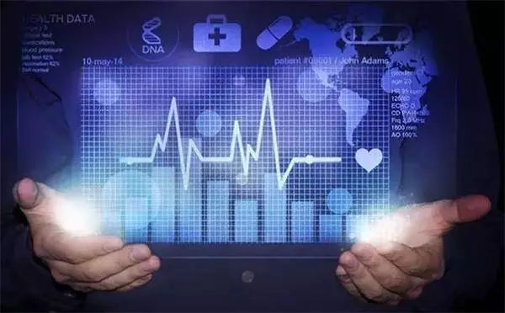

不论是B2B还是B2C模式的医药电商，在政策划定的界限中短期内都难以突破；O2O送药又受药品库存、物流、消费低频等限制，仍需大量补贴投入。而新零售则是这些业态的融合，为医药零售带来了“合纵连横”的可能。未来的十年二十年，将不再有电子商务这一说法，线上线下和物流必须结合在一起，才能诞生真正的“新零售”

“新零售”医疗商业模式探索制定了“四通一达”的标准，即会员互通、服务互通、采购互通、商品线上线下互通、O2O快速到达。做好产品追溯平台，医药电商业务，医疗服务网络，健康管理四大“新零售”业务。

IMG_259

老友汇APP：可以满足人们的医疗健康，养生知识以及老人社区化的需求，从而实现高粘度的品牌寻求！最终将线上的消费者引流到实体店，并把现有的线下客户留住，同时帮助门店解决所有问题！